

|  |
| --- |
|  |
|  |

|  |
| --- |
| مرکز تحقیقات فضایی |

|  |
| --- |
| عنوان اختصاری پروژه: شناسایی بیماری های گندم |
| کد پروژه: **SAP9997-01** |
| کد فعالیت: **SAP9997-01-03** |

|  |
| --- |
| گزارش معماری سامانه پروژه شناسایی بیماری­های گندم  (فاز سوم پروژه) |

|  |
| --- |
| کد سند: **MSRI- SAP9997-01-R-03/01** |
| شماره ویرایش: 2/1 |
| طبقه‌بندی: عادی |
| تاریخ: 27/09/1397 |

تعداد کل صفحات: 20 صفحه

(با احتساب برگ روی جلد)

|  |
| --- |
| **استفاده از این سند صرفاً توسط گیرندگان مجاز است.** |



**شناسنامه سند**

1. **مشخصات پروژه**

|  |  |  |  |  |  |
| --- | --- | --- | --- | --- | --- |
| **عنوان کامل پروژه** | طراحی و پیاده سازی سامانه شناسایی بیماری های گندم با استفاده از مدل سازی داده های سنسورهای زمینی و سنجش از دور | | | **مدیر پروژه** | داوود عاشورلو |
| **کد پروژه** | SAP9997-01 | **پژوهشکده (حوزه) مجری** | مرکز تحقیقات فضایی | **تاریخ شروع پروژه** | 21/12/95 |
| **کد فعالیت** | SAP9997-01-03 | | | **تاریخ خاتمه پروژه** | 21/11/96 |

1. **مشخصات سند**

|  |  |  |  |  |  |
| --- | --- | --- | --- | --- | --- |
| **عنوان سند** | گزارش معماری سامانه پروژه شناسایی بیماری­های گندم (فاز سوم پروژه) | | | **تعداد صفحات** | |
| **کل سند** | **20** |
| **طبقه‏بندی سند** | عادی | **کد سند** | MSRI- SAP9997-01-R-03/01 |
| **ويرايش** | 1/1 | **تاريخ ويرايش** | **27/09/1397** | **پیوست‌ها** |  |

1. **جدول تهیه، تائید و تصویب در پژوهشکده (حوزه) مجری**

|  |  |  |  |  |
| --- | --- | --- | --- | --- |
|  | **سمت\*** | **نام و نام‌خانوادگی** | **امضا** | **تاریخ** |
|  |  |  |  |  |
|  |  |  |  |  |
|  |  |  |  |  |

**\* برای مواردی که مجری، حوزه دیگری غیر از پژوهشکده است، مثل مراکز یا گروه‌های پژوهشی مستقل و ... از سمت‌های معادل بر اساس نظر رییس حوزه استفاده شود.**

**شناسنامه سند (ادامه)**

1. **جدول تایید و تصویب در پژوهشگاه**

|  |  |  |  |  |
| --- | --- | --- | --- | --- |
|  | **سمت** | **نام و نام‌خانوادگی** | **امضا** | **تاریخ** |
| **تاييدکننده(گان)** | **مديران مرکز طراحی و توسعه سامانه‌های فضايي يا**  **مدير پژوهش و فناوری**  **(برحسب مورد)** |  |  |  |
| **ساير افراد (مانند معاون تضمين کيفيت، بهره‌بردار و ... براساس قرارداد يا نظر تصويب‌کننده و مديريت کنترل پروژه)** |  |  |  |
| **تصويب‏کننده** | **رييس مرکز طراحی و توسعه سامانه‏های فضايي يا**  **معاون پژوهش و فناوری**  **(برحسب مورد)** |  |  |  |

1. **جدول توزیع نسخ (گیرندگان)**

|  |  |  |  |
| --- | --- | --- | --- |
| **عنوان واحد** | **توزيع\*** | **عنوان واحد** | **توزيع\*** |
| **رياست پژوهشگاه فضايي ايران** |  | **سازمان فضایی ایران** |  |
| **معاونت پژوهش و فناوري** | 🗸 | **پژوهشکده سامانه‌های حمل‏ونقل فضایی** |  |
| **معاونت تضمين كيفيت و ايمني** |  | **پژوهشکده سامانه‌های فضانوردی** |  |
| **معاونت اجرایی** |  | **پژوهشکده سامانه‌های ماهواره** |  |
| **مدیریت طرح و برنامه** | ⚫ | **پژوهکشکده مکانیک** |  |
| **مرکز طراحي و توسعه سامانه‏هاي فضايي** |  | **پژوهشکده مواد و انرژی** |  |
| **مرکز تحقيقات فضايي** | 🗸 | **پژوهشکده رانشگرهای فضایی** |  |
|  |  | گروه پژوهشی حقوق فضا |  |
| ساير گيرندگان: | | | |

**\*توزیع نسخ بر اساس علامت‌های زیر انجام می‌شود:**

🗸: سند برای این واحدها ارسال می‌شود.

⚫: سند برای این واحدها ارسال نمی‌شود و صرفا اطلاع‌رسانی می‌شود.

1. **تایید مرکز اسناد**

|  |  |  |  |
| --- | --- | --- | --- |
| **مديريت دانش (مرکز اسناد) پژوهشکده مجری** |  | **مديريت دانش (مرکز اسناد) پژوهشگاه فضايي ايران** |  |
| **نام و نام‌خانوادگی: . . . . . . . . . . . . . . . . . . . . . . .** |  | **نام و نام‌خانوادگی: . . . . . . . . . . . . . . . . . . . . . . .** |  |
| **تاريخ: . . . . . . . . . . . . . . . . .** |  | **تاريخ: . . . . . . . . . . . . . . . . .** |  |
| مهر و امضا |  | مهر و امضا |  |

**شناسنامه سند (ادامه)**

1. **جدول مشخصات و شرح وظایف دست‌اندرکاران تدوین سند\***

|  |  |  |  |  |  |  |  |
| --- | --- | --- | --- | --- | --- | --- | --- |
| رديف | **نام و نام‌خانوادگی** | **آخرین مدرک تحصیلی** | **رشته تحصیلی** | **مرتبه علمی\*\*** | **محل کار** | **شرح وظایف** | **درصد مشارکت** |
| 1 | پدرام شاه صفی | کارشناسی ارشد | فناوری اطلاعات | کارشناس | مرکز تحقیقات فضایی |  | 40 |
| 2 | سارا رجب زاده | کارشناسی ارشد | فناوری اطلاعات | کارشناس | مرکز تحقیقات فضایی |  | 40 |
| 3 | شاهرخ جلیلیان |  |  | مدیر نرم افزار | مرکز تحقیقات فضایی |  | 20 |
| 4 |  |  |  |  |  |  |  |
| 5 |  |  |  |  |  |  |  |
| 6 |  |  |  |  |  |  |  |
| 7 |  |  |  |  |  |  |  |
| 8 |  |  |  |  |  |  |  |
| 9 |  |  |  |  |  |  |  |
| **جمع** | | | | | | | **100** |

**\*منظور کلیه افرادی است که در انجام فعالیت‏های مرتبط با این سند نقش اصلی داشته‌اند.**

**\*\*برای اعضای هیات علمی از عناوین مربوط (استاد، دانشیار، استادیار، مربی) و برای دیگر پژوهشگران از عنوان کارشناس استفاده شود.**

1. **دیگر همکاران تدوین سند\***

|  |  |  |  |  |  |  |
| --- | --- | --- | --- | --- | --- | --- |
| رديف | **نام و نام‌خانوادگی** | **آخرین مدرک تحصیلی** | **رشته تحصیلی** | **مرتبه علمی** | **محل کار** | **نقش** |
|  |  |  |  |  |  |  |
|  |  |  |  |  |  |  |
|  |  |  |  |  |  |  |
|  |  |  |  |  |  |  |
|  |  |  |  |  |  |  |
|  |  |  |  |  |  |  |
|  |  |  |  |  |  |  |

**\* منظور کسانی است که ضمن مطالعه سند، نظرات قابل توجهی را در خصوص سند ارائه کرده‌اند. ویراستاران ادبی نیز در این جدول ذکر می‌شوند.**

**شناسنامه سند (ادامه)**

1. **جدول مشخصات ناظر(ان)**

|  |  |  |  |  |  |  |
| --- | --- | --- | --- | --- | --- | --- |
| رديف | **نام و نام‌خانوادگی** | **آخرین مدرک تحصیلی** | **رشته تحصیلی** | **مرتبه علمی** | **محل کار** | **توضیحات** |
|  |  |  |  |  |  |  |
|  |  |  |  |  |  |  |
|  |  |  |  |  |  |  |
|  |  |  |  |  |  |  |

1. **جدول سوابق ویرایش و تغییرات**

|  |  |  |  |  |
| --- | --- | --- | --- | --- |
| ویرایش | **تاريخ** | **شرح تغييرات** | **علت/مرجع تغيير** | **واحد تهیه‏کننده مسئول** |
| 1/1 | 30/11/96 | نگارش سند |  |  |
| 2/1 | 16/10/97 | افزودن کد |  |  |
|  |  |  |  |  |
|  |  |  |  |  |
|  |  |  |  |  |
|  |  |  |  |  |
|  |  |  |  |  |
|  |  |  |  |  |
|  |  |  |  |  |
|  |  |  |  |  |
|  |  |  |  |  |
|  |  |  |  |  |
|  |  |  |  |  |
|  |  |  |  |  |
|  |  |  |  |  |
|  |  |  |  |  |
|  |  |  |  |  |
|  |  |  |  |  |

فهرست مطالب

مقدمه 8

مشخصات سامانه پیش­بینی احتمال وقوع بیماری فوزاریوم گندم 8

پایتون 10

پایگاه داده 10

جانگو 11

پروتکل ارتباطی با سرورهای خارجی 11

الگوریتم 12

سرور ذخیره سازی تصاویر 12

وب سایت هواشناسی 13

سرورهای خارجی سرویس گیرنده 13

رابط کاربری 16

سیستم احراز هویت 17

مدیرسیستم 19

خروجی­های پردازش شده 19

ساختار کدها 20

پیوست‌ها 32

# مقدمه

دراینگزارشبهارائه اجمالی سامانه طراحی شده توسطتیم برنامه نویسی سنجشازدور در پروژه شناسایی بیماری فوزاریوم گندم پرداخته می­شود. در ابتدا به معرفی ابزارهای مورد استفاده در پروژه خواهیم پرداخت، سپس معماری سامانه و مولفه­های آن تشریح می­شوند.

# مشخصات سامانه پیش­بینی احتمال وقوع بیماری فوزاریوم گندم

سامانه بر اساس الگوریتم­های پیاده­سازی­ شده احتمال وقوع بیماری فوزاریم گندم را پیش­بینی می­کند. برای پیاده­سازیالگوریتم­ها از زبان برنامه­نویسی پایتون نسخه 3.6 و فریم­ورک جانگو استفاده شده است. پایگاه­داده مورد استفاده در این پروژه PostgreSQL است.

معماری یکپارچه­ای برای مدیریت و نگه­داری داده­ها فراهم شده که به صورت شکل زیر پیاده سازی شده است.

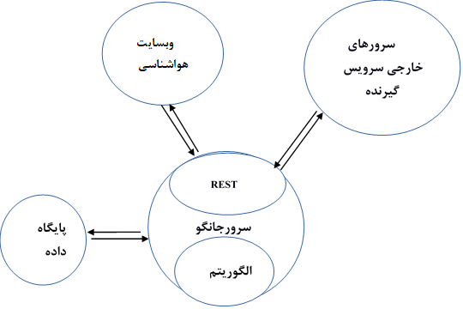

**وب سایت هواشناسی**

شکل 1-1 شمای یکپارچه از سیستم پیش­بینی بیماری فوزاریوم گندم

اجزای این سامانه در زیربخش­های زیر بطور مختصر شرح داده شده است:

# پایتون

پایتون یک زبان شفاف و قدرتمند شی­گرا است که قابل مقایسه با زبان هایی مثل جاوا و پرل است**.** از جمله ویژگی های این زبان می­توان به موارد زیر اشاره کرد**:**

* متن باز بودن**.**
* وجود منابع و کتابخانه­های غنی**.**
* سرعت بالای توسعه**.**
* قابلیت اجرا برروی پلتفرم­ها و سیستم عامل­های مختلف**.**

در پروژه پیش­بینی بیماری­ فوزاریوم گندم تمام الگوریتم­هایی که توسط تیم فنی سنجش از دور توسعه داده شده، در نهایت به پایتون تبدیل شده است**.**

# پایگاه داده

برای ذخیره­سازی اطلاعات از پایگاه داده PostgreSQLاستفاده شده ­است**.** این پایگاه­داده یکی از بهترین و قدرتمند­ترین پایگاه­داده­های رابطه­ای می­باشد که وظیفه ذخیره­سازی اطلاعات پروژه را برعهده دارد، همچنین یکی از علت های انتخاب این پایگاه­داده سازگاری بسیار بالای آن با **پایتون اشاره نمود . اکثر اطلاعات این پروژه در قالب فایل­های تصویری هستند که حجم این فایل­ها بسیار بالا می­باشد، لذا برای جلوگیری از افزایش حجم پایگاه داده، فایل­ها بر روی سرور** FTP **نگهداری می شود و آدرس فیزیکی فایل­ها در پایگاه­داده سرور ذخیره می­شود. ا**طلاعات ذخیره شده در پایگاه داده شامل داده­های اخذ شده از ایستگاه­های هواشناسی و شبکه سنسورهای بی­سیم به همراه مختصات جغرافیایی آنها و نیز نقشه حاصل از اجرای مدل پیش­بینی بیماری می­باشد.

# جانگو

برای اینکه بتوان به برنامه قابلیت اجرای تحت وب داد و برای آن رابط گرافیکی تعریف کرد، نیاز به فریم­ورک جانگو است**.** جانگو یک چارچوب سطح بالا است **که** بسیاری از موارد برنامه­نویسی را بصورت خودکار فراهم کرده و در اختیار برنامه نویس قرار می­دهد**.** درنتیجه برنامه­نویس نیازی به نوشتن کدهای اضافی ندارد**.** این فریم­ورک حرفه­ای بودن را در کنار سرعت به ارمغان می آورد. از جمله سایت­های معروف که از پایتون و جانگو استفاده کرده­اند می­توان به موارد زیر اشاره کرد:

YouTube, Instagram, Mozilla Firefox, Pinterest, Spotify, Reddit, NASA.

سرور جانگو پلتفرمی مرکزی برای تمام پروژه­های گروه سنجش از دور است**.** این پلتفرم بستری یکپارچه برای ایجاد و توسعه هر پروژه جدید است.

از جمله وظایف سرور جانگو می­توان به موارد زیر اشاره کرد:

* جمع­آوری درخواست­ها.
* پردازش.
* ذخیره­سازی نتایج بر روی پایگاه­داده.
* ایجاد رابط گرافیکی.
* آماده­سازی داده­های مورد نیاز الگوریتم­ها.

# پروتکل ارتباطی با سرورهای خارجی

برای ارتباط بین سرور پایتون و هر سرور دیگری مستقل از زبان پیاده­سازی سرور یا سیستم عامل سرور پروتکل Django REST framework استفاده شده است و به این طریق ارتباط ماشین-ماشین فراهم می­شود. این فریم­ورک یک چارچوب قدرتمند و قابل انعطاف برای ساختن APIهای تحت وب است **و** از ویژگی­های آن می­توان به موارد زیر اشاره کرد**:**

* استفاده از سیستم احراز هویت OAuth1aو OAuth2**.**
* قابلیت سریال­سازی داده­های ORMو non-ORM**.**
* استفاده در شرکت­های مشهور مثل Mozilla, Red Hat, Herokuو Eventbrite**.**

# الگوریتم

این الگوریتم در حوزه پیش­بینی و پیش هشدار شیوع بیماری فوزاریم کاربرد دارد**. خروجی این الگوریتم** نقشه پیش بینی میزان شدت بیماری است که توسط محاسبات مدل ارائه شده در الگوریتم بدست آمده ­است.

این الگوریتم در مرکزی­ترین بخش قرار گرفته است و توسط کارشناسان فنی گروه سنجش از دور توسعه داده ­شده­ است و در نهایت به زبان پایتون تبدیل شده­ است.

# سرور ذخیره سازی تصاویر

به دلیل بالا بودن حجم فایل­های تولید شده توسط الگوریتم­ها و یا ورودی­های آنها نیاز به یک سرور مستقل برای نگهداری داده­ها می­باشد. **از این رو** برای کاهش بار سرور اصلی تصمیم به ایجاد یک فایل سرور مستقل گرفته­ شد**.** فایل­هایی که بر روی این سرور قرار می­گیرند از طریق آدرس­های فیزیکی که در داخل پایگاه­داده وجود دارد توسط برنامه مورد استفاده قرار می­گیرند**.**

# وب سایت هواشناسی

**داده­های مورد نیاز شامل پارامترهای هواشناسی از قبیل دما، رطوبت نسبی و میزان بارش است که به صورت آنلاین از وب سایت هواشناسی** <https://www.accuweather.com/> **استخراج می­شود. داده­های مورد نیاز با استفاده از** API **ارائه شده در این وب سایت قابل دسترسی هستند. این داده­ها بعنوان یکی از ورودی­های مورد نیاز، از طریق پروتکل** REST **به الگوریتم داده می­شوند.**

# سرورهای خارجی سرویس گیرنده

سرورهای خارجی سرویس گیرنده شامل هر سروری می­شود که نیاز به دریافت اطلاعات از سامانه پیش­بینی بیماری فوزاریوم دارد. سرورهای خارجی با استفاده از پروتکل REST با سرور جانگو ارتباط برقرار می­کنند. برای اتصال سرور جانگو با هر سرور دیگری و هم­چنین برای دریافت و ارسال اطلاعات از پروتکل RESTاستفاده شده است**.** به این صورت بدون وابستگی به زبان برنامه­نویسی یا نوع سرور قادر به ارتباط با هر سرور خارجی خواهد بود**.**

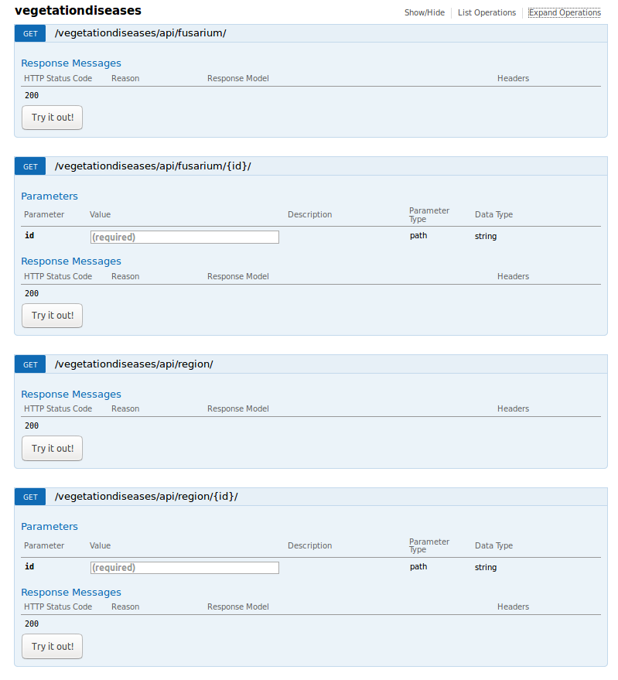

شکل 1-2 پرتال ارتباطی با سرورهای خارجی

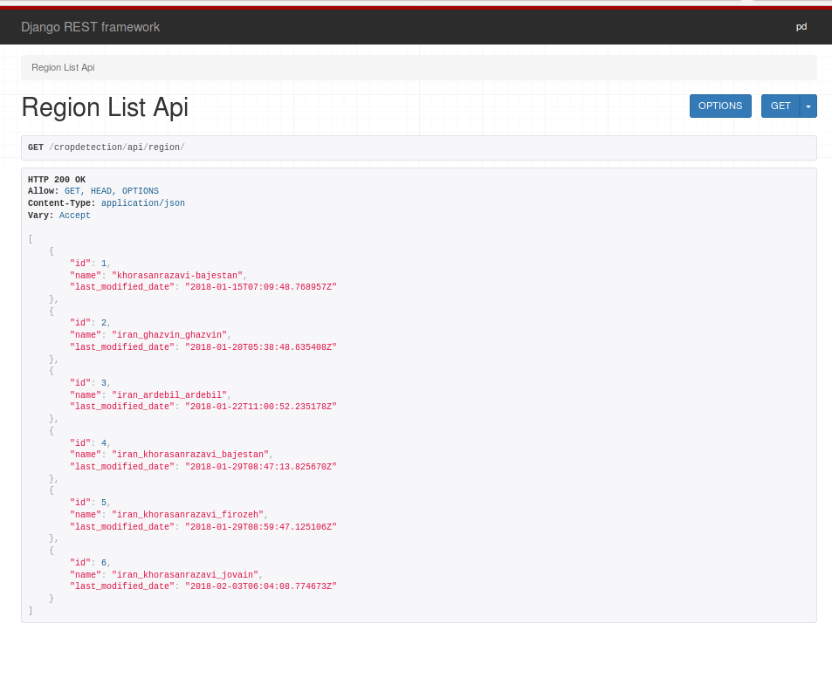

شکل1- 3 فرمت جیسون مربوط به مناطق برای ارتباط با سرورهای خارجی

# رابط کاربری

رابط کاربری، در واقع یک واسط گرافیکی تحت وب بین کاربر و پایگاه­داده است **که امکان استفاده از پایگاه داده را برای کاربر فراهم می­کند. کاربر در اینجا مدیر سایت است.**این رابط گرافیکی بالاترین سطح دسترسی به کاربر را برای هر گونه حذف و اضافه و یا تغییر دادن همه داده­های موجود در پایگاه­داده می­دهد**.** این رابط کاربری تمام پروژه­هایی که در این سیستم طراحی و پیاده­سازی می شود را به صورت یکپارچه و متمرکز نشان می­دهد.

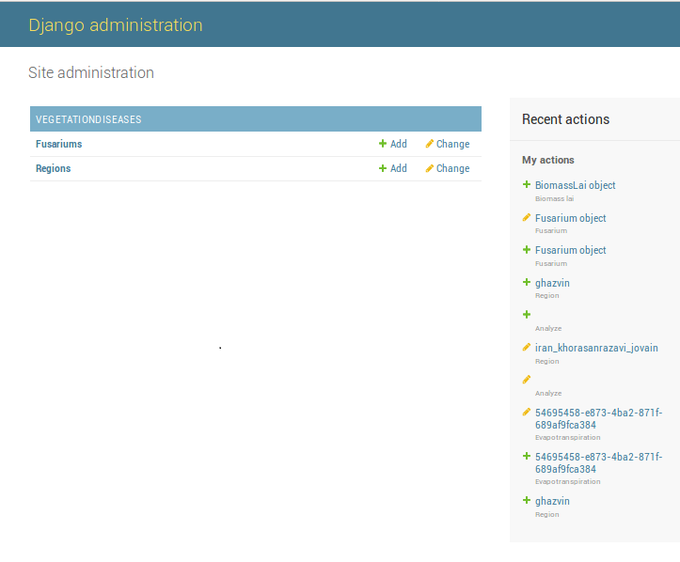

شکل1-4 صفحه مدیریت پروژه پیش­بینی بیماری فوزاریوم گندم

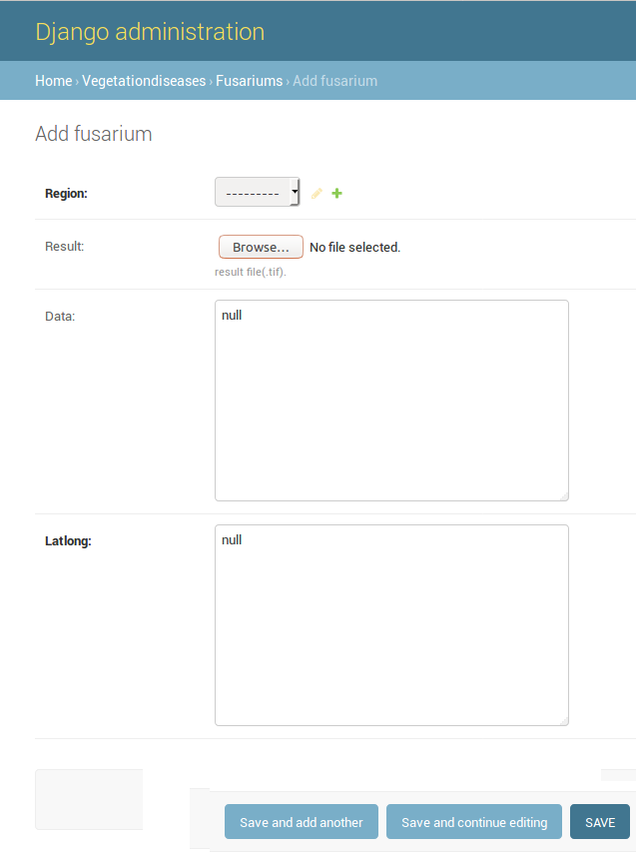

شکل 1-5 رابط کاربری بین مدیر و پایگاه­داده

# سیستم احراز هویت

سیستم احراز هویت برای تعریف کاربران با سطوح دسترسی مختلف درنظر گرفته شده­است**.** بالاترین سطح دسترسی مربوط به مدیر سایت است که با استفاده از صفحه مدیریت می­تواند به طور مستقیم تمام داده­های داخل پایگاه­­داده را مدیریت کند**.**

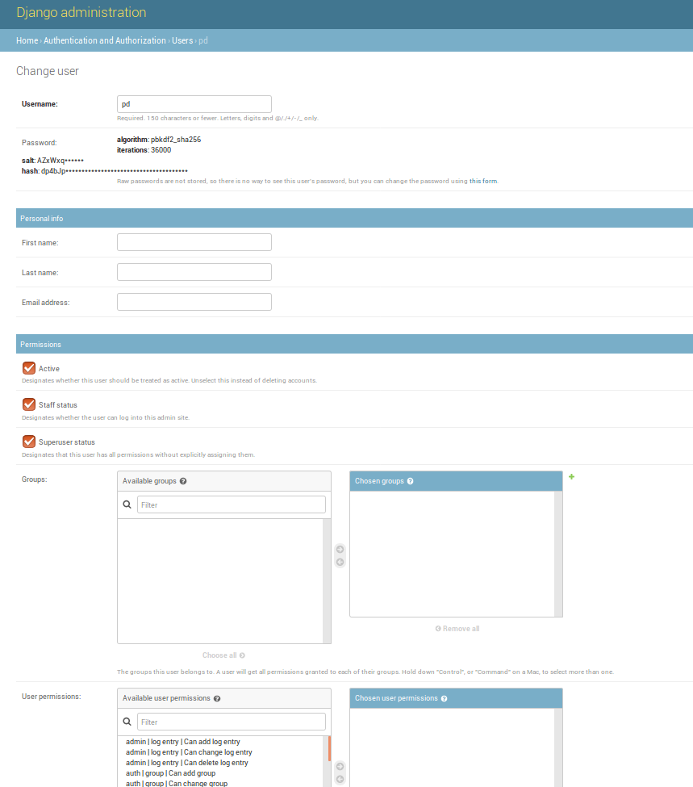

شکل 1-6 سیستم احراز هویت سامانه پیش­بینی بیماری فوزاریوم گندم

# مدیرسیستم

مدیر سایت با بالاترین سطح دسترسی با استفاده از سیستم احراز هویت به صفحه مدیریت متصل می­شود.

# خروجی­های پردازش شده

پس از اجرای الگوریتم، خروجی تحت وب آن به شکل زیر خواهد بود. کاربر می­تواند با انتخاب تاریخ مورد نظر

اطلاعات پردازش شده را مشاهده نماید.

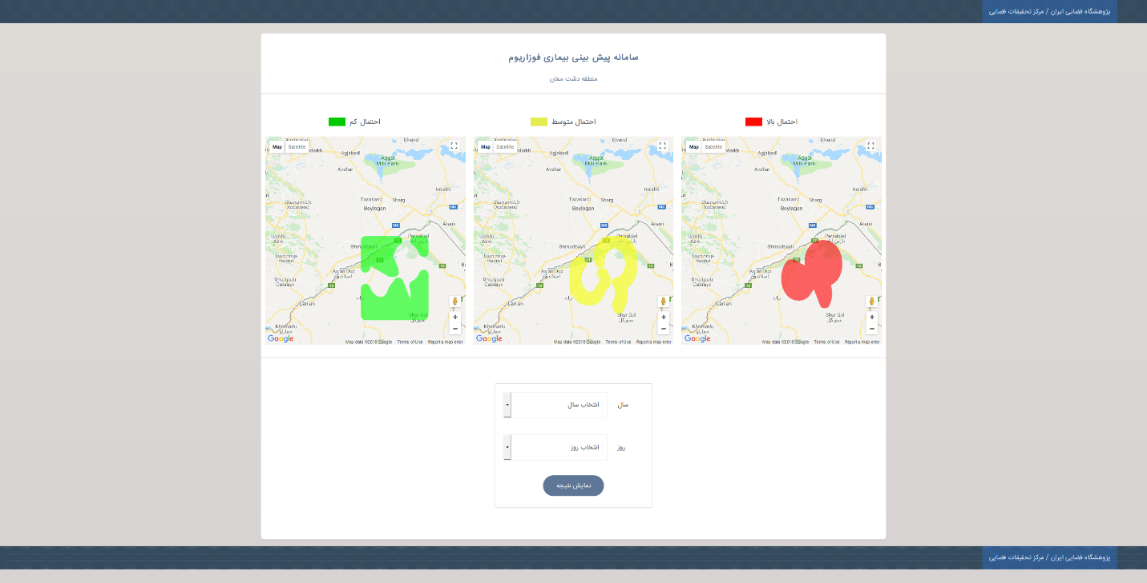

شکل 1-7 نقشه­ حاصل از پیش­بینی احتمل وقوع بیماری

# ساختار کدها

در این بخش به معرفی و شرح ساختار کدها، ماژول­ها و کلاس­ها پرداخته خواهد شد.

.  
├── manage.py  
├── media  
│   └── VegetationQuantitativeParameterApp  
│   └── Regions  
│   ├── ghazvin  
│   │   └── Analyzes  
│   │   ├── 137bd913-564d-4f2e-b3c7-8b197a3f25c2  
│   └── moghan  
│   └── Analyzes  
│   └── 475e280d-4e7d-4ddc-a46f-d7446a62a515  
├── QuantitativeParameterWeb  
│   ├── __init__.py  
│   ├── settings.py  
│   ├── urls.py  
│   └── wsgi.py  
├── templates  
│   ├── index.js  
│   ├── registration  
│   │   └── login.html  
│   └── stylelogin.css  
└── vegetationquantitativeparameter  
 ├── admin.py  
 ├── api  
 │   ├── __init__.py  
 │   ├── serializers.py  
 │   ├── urls.py  
 │   └── views.py  
 ├── apps.py  
 ├── __init__.py  
 ├── lib  
 │   ├── biomass_lai  
 │   │   ├── ghazvin.py  
 │   │   ├── index  
 │   │   │   ├── base.py  
 │   │   │   ├── index.py  
 │   │   │   ├── __init__.py  
 │   │   ├── __init__.py  
 │   │   ├── moghan.py  
 │   ├── engine.py  
 │   ├── evapotranspiration  
 │   │   ├── example.py  
 │   │   ├── files_reader.py  
 │   │   ├── GeO.py  
 │   │   ├── __init__.py  
 │   │   ├── load_data.py  
 │   │   ├── main_ET0.py  
 │   │   ├── main_metric.py  
 │   │   ├── main_sebal.py  
 │   │   ├── RasTerio.py  
 │   │   ├── rs_mathematica.py  
 │   │   ├── skl.py  
 │   │   ├── test_metric.py  
 │   │   └── test_sebal.py  
 │   ├── __init__.py  
 │   ├── machinlearning  
 │   │   ├── algs  
 │   │   │   ├── algorithm.py  
 │   │   │   ├── __init__.py  
 │   │   ├── __init__.py  
 │   │   ├── main.py  
 ├── migrations  
 │   ├── 0001_initial.py  
 │   ├── 0002_auto_20180819_0431.py  
 │   ├── 0003_auto_20180904_0716.py  
 │   ├── __init__.py  
 ├── models.py  
 ├── static  
 │   └── vegetationquantitativeparameter  
 │   ├── css  
 │   │   ├── bootstrap-magnify.css  
 │   │   ├── bootstrap.min.css  
 │   │   ├── bootstrap-rtl.min.css  
 │   │   ├── font-awesome.min.css  
 │   │   ├── font-awesome.mins.css  
 │   │   ├── iranmap.css  
 │   │   ├── login.css  
 │   │   ├── main.css  
 │   │   ├── noscript.css  
 │   │   ├── owl.carousel.min.css  
 │   │   ├── owl.theme.default.min.css  
 │   │   └── style.css  
 │   ├── cssland  
 │   │   ├── font-awesome.mins.css  
 │   │   ├── images  
 │   │   │   ├── dark-bl.svg  
 │   │   │   ├── dark-br.svg  
 │   │   │   ├── dark-tl.svg  
 │   │   │   ├── dark-tr.svg  
 │   │   │   ├── light-bl.svg  
 │   │   │   ├── light-br.svg  
 │   │   │   ├── light-tl.svg  
 │   │   │   ├── light-tr.svg  
 │   │   │   └── overlay.png  
 │   │   ├── main.css  
 │   │   └── noscript.css  
 │   ├── csslogin  
 │   │   ├── index.js  
 │   │   └── stylelogin.css  
 │   ├── fonts  
 │   │   ├── eot  
 │   │   │   ├── IRANSans(FaNum)_Medium.eot  
 │   │   │   ├── IRANSansWeb(FaNum)_Bold.eot  
 │   │   │   ├── IRANSansWeb(FaNum).eot  
 │   │   │   ├── IRANSansWeb(FaNum)_Light.eot  
 │   │   │   ├── IRANSansWeb(FaNum)_Medium.eot  
 │   │   │   └── IRANSansWeb(FaNum)_UltraLight.eot  
 │   │   ├── FontAwesome.otf  
 │   │   ├── fontawesome-webfont.eot  
 │   │   ├── fontawesome-webfont.svg  
 │   │   ├── fontawesome-webfont.ttf  
 │   │   ├── fontawesome-webfont.woff  
 │   │   ├── fontawesome-webfont.woff2  
 │   │   ├── iransans  
 │   │   │   ├── eot  
 │   │   │   │   ├── IRANSans(FaNum)_Medium.eot  
 │   │   │   │   ├── IRANSansWeb(FaNum)_Bold.eot  
 │   │   │   │   ├── IRANSansWeb(FaNum).eot  
 │   │   │   │   ├── IRANSansWeb(FaNum)_Light.eot  
 │   │   │   │   ├── IRANSansWeb(FaNum)_Medium.eot  
 │   │   │   │   └── IRANSansWeb(FaNum)_UltraLight.eot  
 │   │   │   ├── ttf  
 │   │   │   │   ├── IRANSansWeb(FaNum)_Bold.ttf  
 │   │   │   │   ├── IRANSansWeb(FaNum)_Light.ttf  
 │   │   │   │   ├── IRANSansWeb(FaNum)_Medium.ttf  
 │   │   │   │   ├── IRANSansWeb(FaNum).ttf  
 │   │   │   │   └── IRANSansWeb(FaNum)_UltraLight.ttf  
 │   │   │   ├── woff  
 │   │   │   │   ├── IRANSansWeb(FaNum)_Bold.woff  
 │   │   │   │   ├── IRANSansWeb(FaNum)_Light.woff  
 │   │   │   │   ├── IRANSansWeb(FaNum)_Medium.woff  
 │   │   │   │   ├── IRANSansWeb(FaNum)_UltraLight.woff  
 │   │   │   │   └── IRANSansWeb(FaNum).woff  
 │   │   │   └── woff2  
 │   │   │   ├── IRANSansWeb(FaNum)_Bold.woff2  
 │   │   │   ├── IRANSansWeb(FaNum)_Light.woff2  
 │   │   │   ├── IRANSansWeb(FaNum)_Medium.woff2  
 │   │   │   ├── IRANSansWeb(FaNum)_UltraLight.woff2  
 │   │   │   └── IRANSansWeb(FaNum).woff2  
 │   │   ├── TitrWeb.woff  
 │   │   ├── ttf  
 │   │   │   ├── IRANSansWeb(FaNum)_Bold.ttf  
 │   │   │   ├── IRANSansWeb(FaNum)_Light.ttf  
 │   │   │   ├── IRANSansWeb(FaNum)_Medium.ttf  
 │   │   │   ├── IRANSansWeb(FaNum).ttf  
 │   │   │   └── IRANSansWeb(FaNum)_UltraLight.ttf  
 │   │   ├── woff  
 │   │   │   ├── IRANSansWeb(FaNum)_Bold.woff  
 │   │   │   ├── IRANSansWeb(FaNum)_Light.woff  
 │   │   │   ├── IRANSansWeb(FaNum)_Medium.woff  
 │   │   │   ├── IRANSansWeb(FaNum)_UltraLight.woff  
 │   │   │   └── IRANSansWeb(FaNum).woff  
 │   │   └── woff2  
 │   │   ├── IRANSansWeb(FaNum)_Bold.woff2  
 │   │   ├── IRANSansWeb(FaNum)_Light.woff2  
 │   │   ├── IRANSansWeb(FaNum)_Medium.woff2  
 │   │   ├── IRANSansWeb(FaNum)_UltraLight.woff2  
 │   │   └── IRANSansWeb(FaNum).woff2  
 │   ├── images  
 │   │   ├── 3-4.jpg  
 │   │   ├── back.png  
 │   │   ├── cd-top-arrow.svg  
 │   │   ├── favicon.ico  
 │   │   ├── font-mask.png  
 │   │   ├── image-1.jpg  
 │   │   ├── infohome.png  
 │   │   ├── info-section.jpg  
 │   │   ├── landing-bg-big-3.jpg  
 │   │   ├── leaf.png  
 │   │   ├── line.svg  
 │   │   ├── logo.png  
 │   │   ├── photo.jpg  
 │   │   ├── svg.png  
 │   │   ├── UserAvator.png  
 │   │   └── water-drops.png  
 │   └── js  
 │   ├── animatescroll.min.js  
 │   ├── _back-to-top.js  
 │   ├── bootstrap-magnify.min.js  
 │   ├── bootstrap.min.js  
 │   ├── breakpoints.min.js  
 │   ├── browser.min.js  
 │   ├── Chart.bundle.js  
 │   ├── _custombox.min.js  
 │   ├── custom.js  
 │   ├── index.js  
 │   ├── indexs.js  
 │   ├── iranmap.js  
 │   ├── jquery-3.2.1.min.js  
 │   ├── jquery.dropotron.min.js  
 │   ├── jquery.min.js  
 │   ├── jquery.scrollex.min.js  
 │   ├── jquery.scrolly.min.js  
 │   ├── _legacy.min.js  
 │   ├── main.js  
 │   ├── owl.carousel.js  
 │   ├── owl.carousel.min.js  
 │   ├── util.js  
 │   └── utils.js  
 ├── templates  
 │   └── vegetationquantitativeparameter  
 │   ├── biomasslai_detail.html  
 │   ├── biomasslai_list.html  
 │   ├── et_lai_detail.html  
 │   ├── evapotranspiration_detail.html  
 │   ├── evapotranspiration_list.html  
 │   ├── home.html  
 │   ├── index.html  
 │   ├── land.html  
 │   ├── login.html  
 │   ├── region_detail.html  
 │   └── region_list.html  
 ├── tests.py  
 ├── urls.py  
 └── views.py

ساختار کلی ماژول­ها به شرح زیر می­باشد. در ادامه به شرح دقیق­تر هر کدام می­پردازیم.

| توصیف کلاس | نام کلاس | توصیف ماژول | نام ماژول | توصیف پکیج | نام پکیج |
| --- | --- | --- | --- | --- | --- |
| - | - | تنظیمات اصلی پروژه برای وب | settings.py | این پکیج پروژه می­باشد و شامل تنظیمات اصلی پروژه است | Quantitative Parameter Web |
| - | - | تعریف تعداد تعداد urlهای مورد نیاز بر حسب پروژه و اتصال آنها به ماژول views.py | Urls.py |
| - | - | ماژول ارتباط با وب سرور. | wsgi.py |
| - | - | برای تست و ازمون پروژه. | tests |
| - | - | تعریف تعداد تعداد urlهای مورد نیاز بر حسب پروژه. | urls |
| - | - | واسط ارتباطی بین url پایگاه داده و قالب ها و الگوریتم های پیاده سازی شده. | views |
| - | - | - | - | حاوی قالب های html , css, js مورد نظر برای طراحی فرانت اند است. | Templates |
| - | - | - | - | حاوی فایل های استاتیک شامل css و تصاویر. | static |
| - | - | فایل­های تولید شده به ازای هر منطقه دسته بندی می­شوند. | Regions | حاوی فایل هایی است که توسط الگوریتم تولید می­شود. | media |
| صفحه ادمین مناطق. | RegionAdmin | ماژول کنترل و ساخت صفحه ادمین، برای ارتباط مستقیم مدیر کل سیستم با پایگاه داده. | admin.py | پکیج کلی پروژه، شامل الگوریتم­های پیاده سازی شده. | vegetationquantitativeparameter |
| صفحه ادمین پروژه Evapo Transpiration . | EvapotranspirationAdmin |
| صفحه ادمین پروژه Lai و Biomass. | BiomassLaiAdmin |
| برای ایجاد تنظیمات پروژه با سرور. | VegetationquantitativeparameterConfig | برای اتصال به اپلیکشن سرور. | apps |
| طراحی و پیاده سازی پایگاه داده مربوط به مناطق. | Region | برای طراحی و پیاده سازی پایگاه داده. | models |
| طراحی و پیاده سازی پایگاه داده مربوط به تحلیل های ET. | Evapotranspiration |
| طراحی و پیاده سازی پایگاه داده مربوط به تحلیل های LaiBiomass. | BiomassLai |
| - | - | برای تست و ازمون پروژه. | tests |
| - | - | تعریف تعداد تعداد urlهای مورد نیاز بر حسب اپلیکشن . | urls |
| نمایش کل داده­های BiomassLai. | BiomassLaiListView | واسط ارتباطی بین url پایگاه داده و قالب ها و الگوریتم های پیاده سازی شده. | views |
| نمایش داده­های BiomassLai به صورت جزیی. | BiomassLaiDetailView |
| نمایش کل داده­های مناطق. | RegionListView |
| نمایش داده­های مناطق به صورت جزیی. | RegionDetailView |
| نمایش کل داده­های ET. | ETListView |
| نمایش داده­های ET به صورت جزیی. | ETDetailView |
| برای سریال کردن دادهای مناطق از روی پایگاه داده. | RegionSerializer | ماژول سریال کردن داده های، پایگاه داده. | serializers | پروتکل ارتباطی برای ماشین به ماشین. | api |
| برای سریال کردن دادهای ET از روی پایگاه داده. | EvapotranspirationSrializer |
| برای سریال کردن دادهای LaiBiomass از روی پایگاه داده. | BiomassLaiSerializer |
| - | - | تعریف تعداد urlهای مورد نیاز بر حسب ارتباطات بین ماشین ها و اتصال آنها به ماژول views.py | urls |
| واسط ارتباطی بین url پایگاه داده برای مشاهده مناطق. | RegionListApiView | واسط ارتباطی بین url پایگاه داده و قالب ها و الگوریتم های پیاده سازی شده. | views |
| واسط ارتباطی بین url پایگاه داده و مناطق، برای تغییر اطلاعات. | RegionRetrieveAPIView |
| واسط ارتباطی بین url پایگاه داده برای مشاهده تحلیل های ET. | EvapotranspirationListApiView |
| واسط ارتباطی بین url پایگاه داده و مناطق، برای تغییر اطلاعات تحلیل های ET.. | EvapotranspirationRetrieveAPIView |
| واسط ارتباطی بین url پایگاه داده و مناطق برای اجرای الگوریتم ET. | EvapotranspirationRetrieveAPIRun |
| واسط ارتباطی بین url پایگاه داده برای مشاهده تحلیل های BiomassLai.. | BiomassLaiListApiView |
| واسط ارتباطی بین url پایگاه داده و مناطق، برای تغییر اطلاعات تحلیل های BiomassLai. | BiomassLaiRetrieveAPIView |
| واسط ارتباطی بین url پایگاه داده و مناطق برای اجرای الگوریتم BiomassLai. | BiomassLaiRetrieveAPIRun |
| - | - | - | - | پکیج نگهداری و یکپارچه سازی تغییرات روی پایگاه داده. | migrations |
| - | - | واسط ارتباطی بین لایه view و الگوریتم های توسعه داده شده. | engine | پکیج حاوی الگوریتم های سنجش از دور توسعه داده شده در پروژه. | lib |
| - | - | پکیج توسعه داده شده برای الگوریتم biomass. | biomass_lai |
| - | - | پکیج توسعه داده شده برای الگوریتم evapotranspiration . | evapotranspiration |
| - | - | پکیج تحلیل داده و یادگیری ماشین برای تحلیل داده. | machinlearning |
| الگوریتم های biomass_lai مربوط به محصول Maize. | Maize | الگوریتم های biomass_lai مربوط به منطقه قزوین. | ghazvin | پکیج مربوط به الگوریتم های biomass_lai. | biomass_lai |
| الگوریتم های biomass_lai مربوط به محصول Alfalfa. | Alfalfa |
| الگوریتم های منطقه قزوین. | Ghazvin |
| الگوریتم های biomass_lai مربوط به محصول Maize. | Maize | الگوریتم های biomass_lai مربوط به منطقه مغان. | moghan |
| الگوریتم های biomass_lai مربوط به محصول Alfalfa. | Alfalfa |
| الگوریتم های منطقه مغان. | Moghan |
| - | - | ماژول مربوط به کار با فایل با فرمت های مختلف. | files_reader | پکیج مربوط به الگوریتم ET. | evapotranspiration |
| پارامترهای زمینی. | Param | ماژول بارگزار، برای لود کردن داده­های مورد نیاز الگوریتم. | load_data |
| پارامترهای متا دیتا. | META |
| تبدیل کننده raster به ارایه numpy. | RasterBand |
| باندهای مختلف ماهواره. | Band |
| Latitude و longitude پیکسل های گرم و سرد. | HotCold |
| پارامترهای رادیانس. | Radiance |
| وزن های مربوط به هر باند. | WeightingCoefficient |
| پارامترهای Reflectance.. | Reflectance |
| طول و عرض جغرافیایی. | GeographicalCoordinates |
| مقادیر ثابت. | Constants |
| محاسبه کننده رفلکتنس به ازای باندهای مختلف. | ReflectanceMetric |
| ادرس فایل های مورد نیاز الگوریتم. | FileDir |
| پارامترهای مورد نیاز الگوریتم ET. | ET_10_Params |
| - | - | الگوریتم ET0. | main_ET0 |
| - | - | الگوریتم metric. | main_metric |
| - | - | الگوریتم sebal. | main_sebal |
| - | - | ماژول اتصال و کار با کتابخانه rasterio. | RasTerio |
| - | - | ماژول فرمول های مهندسی سنجش از دور. | rs_mathematica |
| - | - | ماژول یادگیری ماشین و تحلیل داده. | skl |
| - | - | ماژول تست الگوریتم متریک. | test_metric |
| - | - | ماژول تست الگوریتم سبال. | test_sebal |
|  |  | ماژول واسطه بین واسط تحت وب و الگوریتم یادگیری ماشین. | main | پکیج الگوریتم های یادگیری ماشین | machinlearning |
| الگوریتم های random_forest و decesition_tree و gussian_process_regresion و svr. | algorithm | پکیج حاوی الگوریتم های یادگیری ماشین. | algs |

# پیوست‌ها

**پیوست 1- کدهای پروژه**